实验报告

**实验名称：实验3.1.4：IP 地址协商**

1，请将创建的拓扑图截图粘贴到实验报告中。

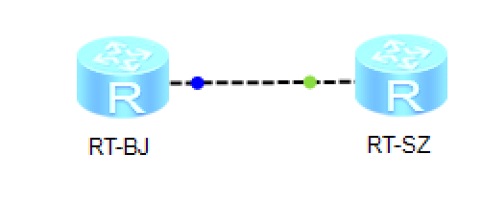

2，请将路由器RT-BJ串口serial 4/0/00配置CHAP后的状态信息填入表3-15中。

表3-1 路由器RT-BJ串口serial 4/0/0配置CHAP后的状态信息

|  |  |
| --- | --- |
| 路由器名称/串口号 | RT-BJ Serial 4/0/0 |
| 链路协议 | ppp |
| LCP状态 | opened |
| IPCP状态 | opened |
| 物理链路类型 | V11 |
| IP地址 | 192.168.90.2/24 |

3，请将地址池pool 1信息的截图粘贴到实验报告中。

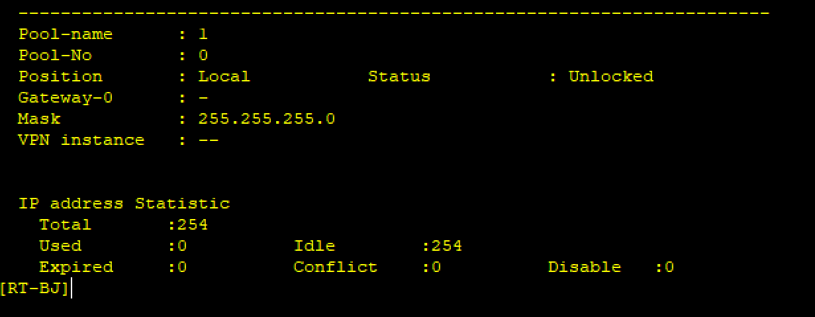

4，请将路由器RT-SZ串口serial 4/0/0的状态信息填入表3-16中。

表3-16 路由器RT-SZ串口serial 4/0/0地址协商生效前的状态信息

|  |  |
| --- | --- |
| 路由器名称/串口号 | RT-SZ Serial 4/0/0 |
| 链路协议 | ppp |
| LCP状态 | opened |
| IPCP状态 | opened |
| 物理链路类型 | V11 |
| IP地址 | 192.168.90.3/24 |

5，请将路由器RT-SZ串口serial 4/0/0的状态信息填入表3-17中。

表3-16 路由器RT-SZ串口serial 4/0/0地址协商生效后的状态信息

|  |  |
| --- | --- |
| 路由器名称/串口号 | RT-SZ Serial 4/0/0 |
| 链路协议 | ppp |
| LCP状态 | opened |
| IPCP状态 | opened |
| 物理链路类型 | V11 |
| IP地址 | 192.168.90.254/32 |

6，命令ip address ppp-negotiate 的作用是什么？

允许接口协商。

7，路由器RT-BJ能与路由器RT-SZ通信吗？若不能，原因是什么？请将ping结果的截图粘贴到实验报告中。

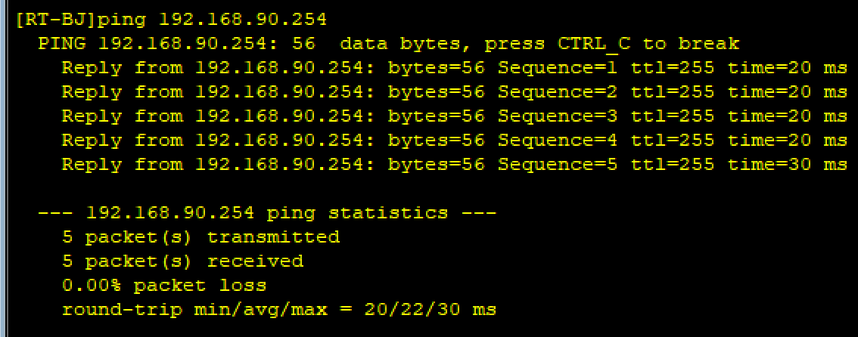

8，路由器RT-SZ能与路由器RT-BJ通信吗？若不能，原因是什么？请将ping结果的截图粘贴到实验报告中。

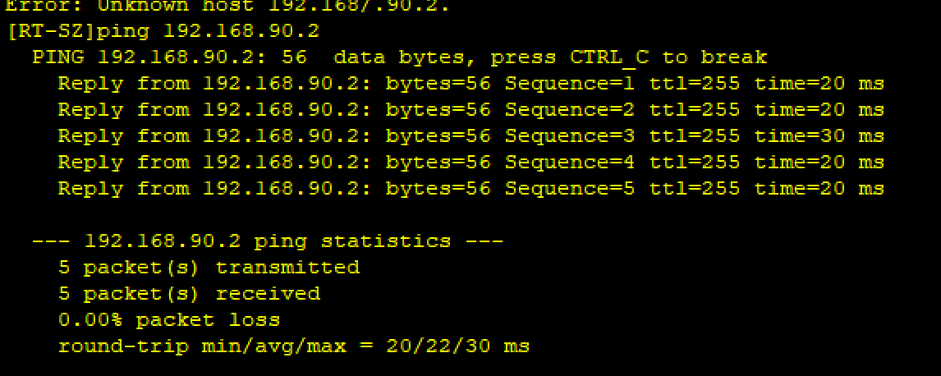

9，分析Wireshark抓取到的PPP数据包。PPP使用哪个协议、哪种报文为对端分配IP地址？请将该报文信息的截图粘贴在实验报告中。

使用IPCP协议，NAK报文分配IP地址。

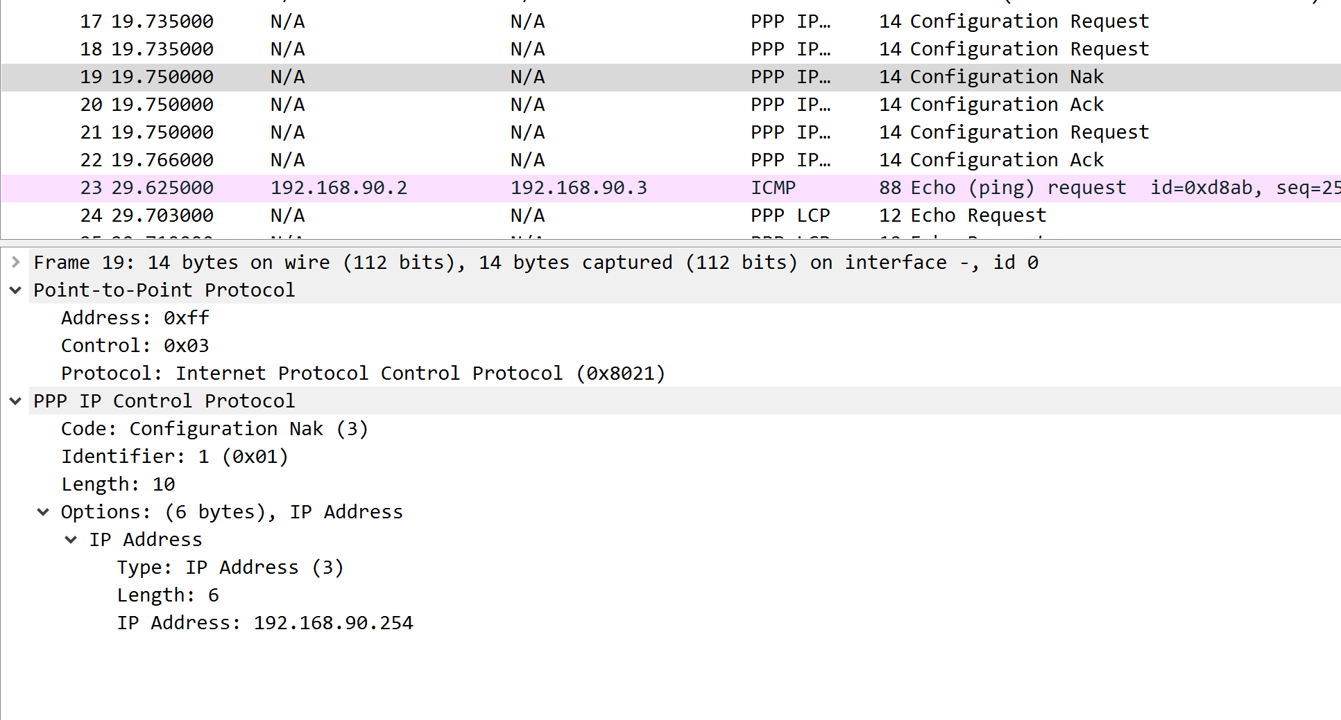

10，请结合Wireshark抓取的PPP通信，利用状态图，说明PPP协议的工作过程。

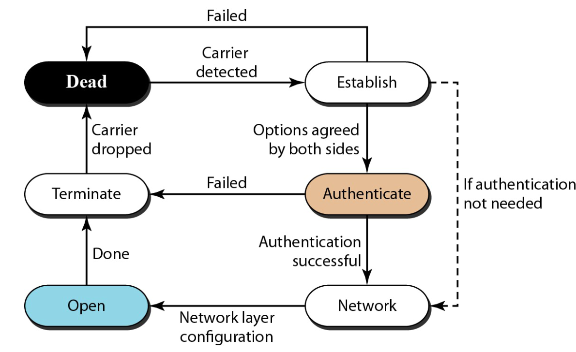

过程：1. PC通过调制解调器呼叫路由器

2. PC和路由器交换LCP packet

3. 查看标识符

4. 交换NCP包对网络层进行设置

5. 数据传送

6. NCP解放IP地址，LCP关闭链路层连接

7. 调制解调器挂起